Github网站：[GitHub](https://github.com/)

学习使用他人github代码（下载无需登录）：

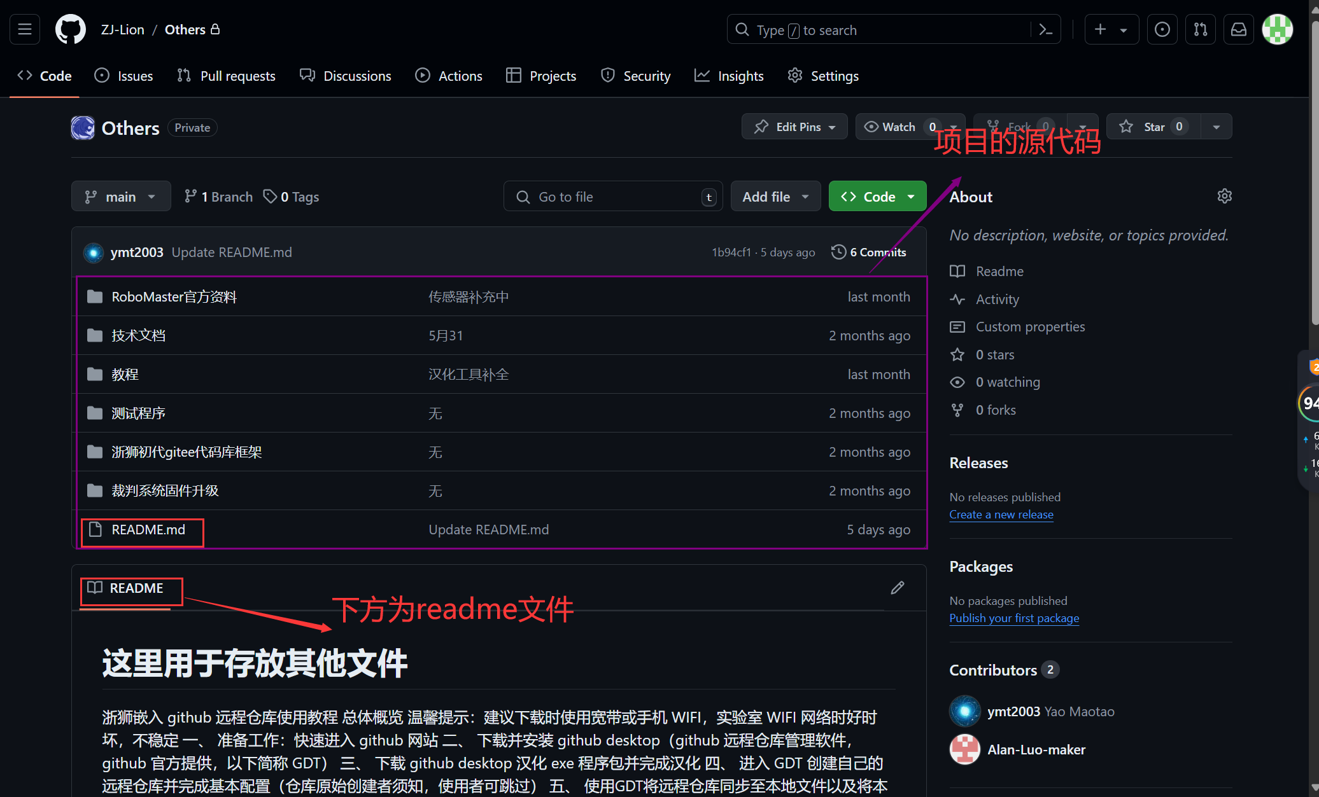

Readme文件是项目的注释文件，用来解释、声明注意事项、叙述重点等

可以将项目中的源代码打包带走，先点击绿色的code键；

再点击Download ZIP下载源代码压缩包

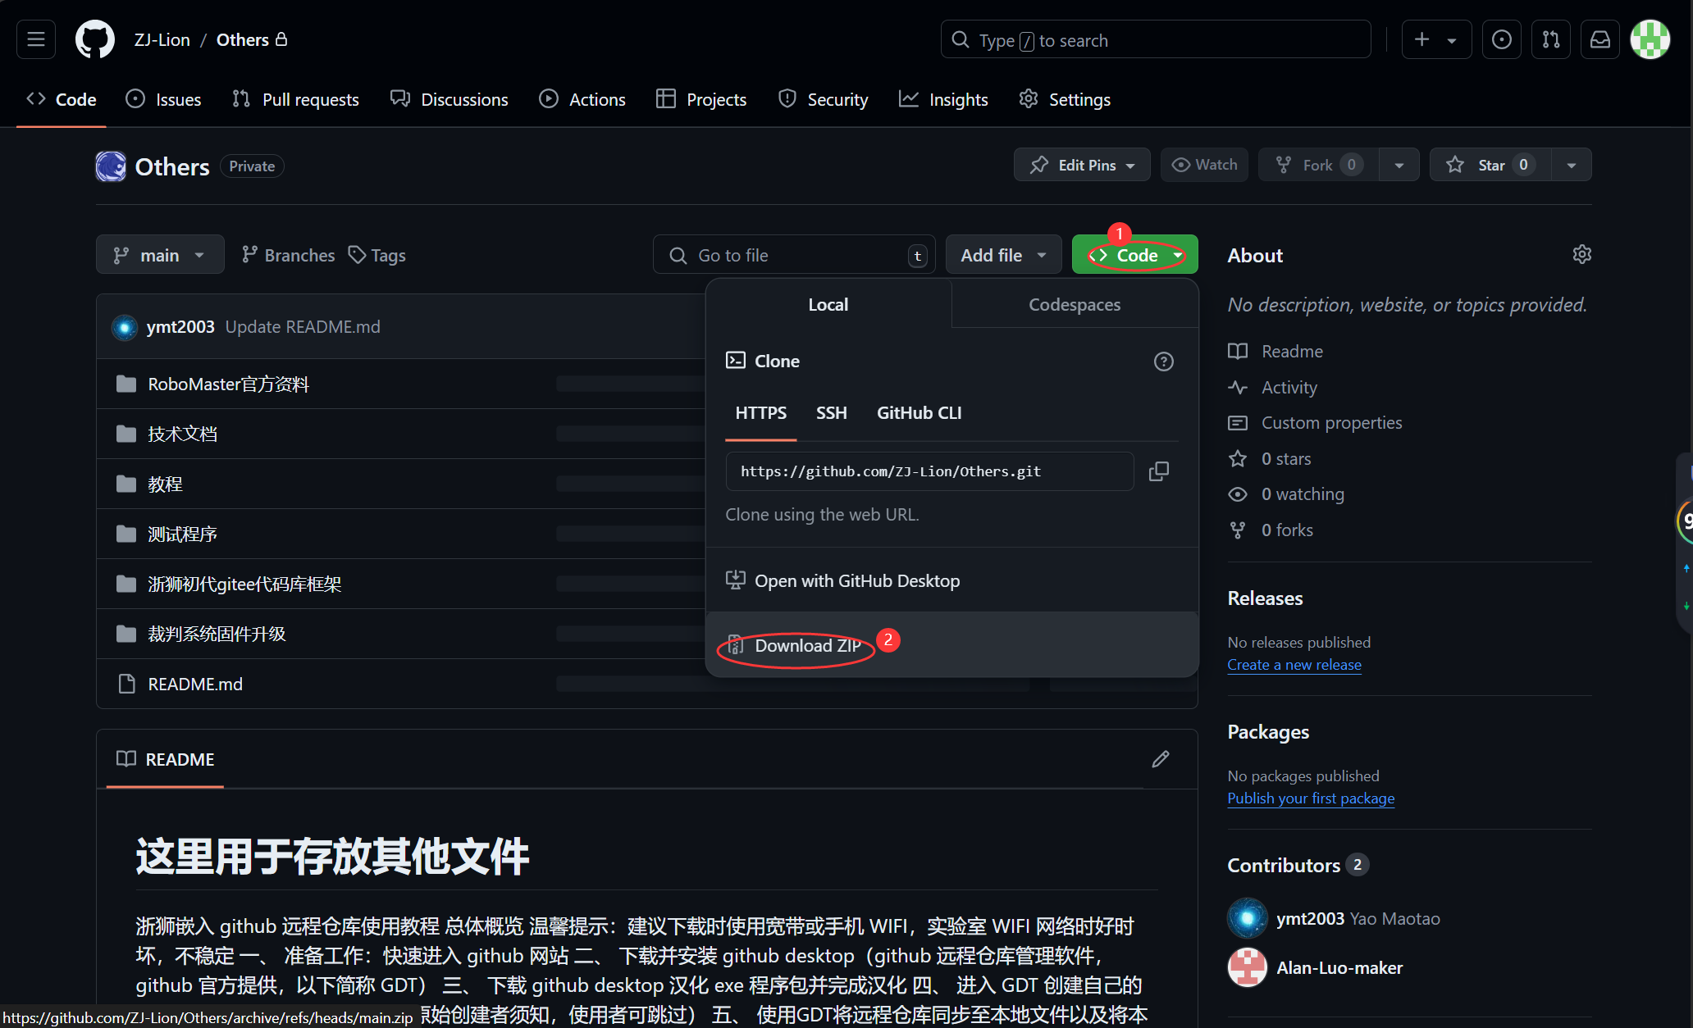

点击个人或组织头像，再点击Repositories可找到所有项目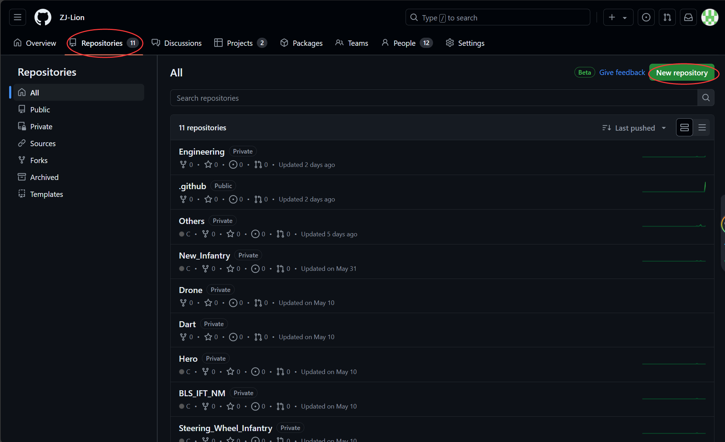

登录后进入文件 可点击fork将项目上传到自己的空间中。

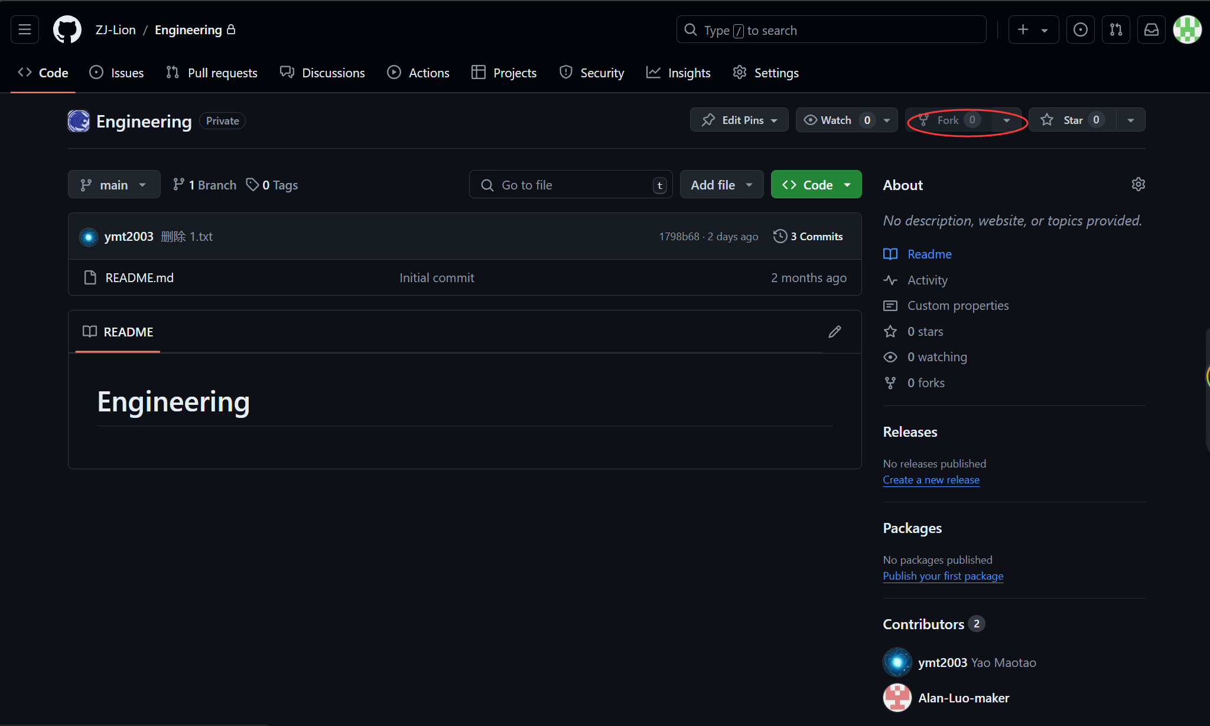

搜索项目：右上角search，选择在本项目或整个github中搜索

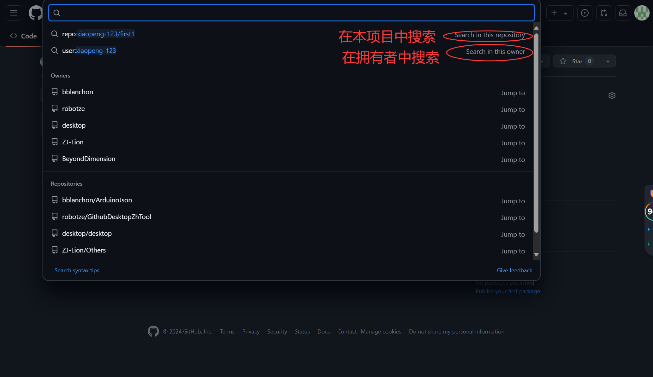

创建自己的项目：

点击加号，点击new repository

填写项目名字，添加项目的描述，勾选readme文件（项目的描述，是一个纯文本文件）

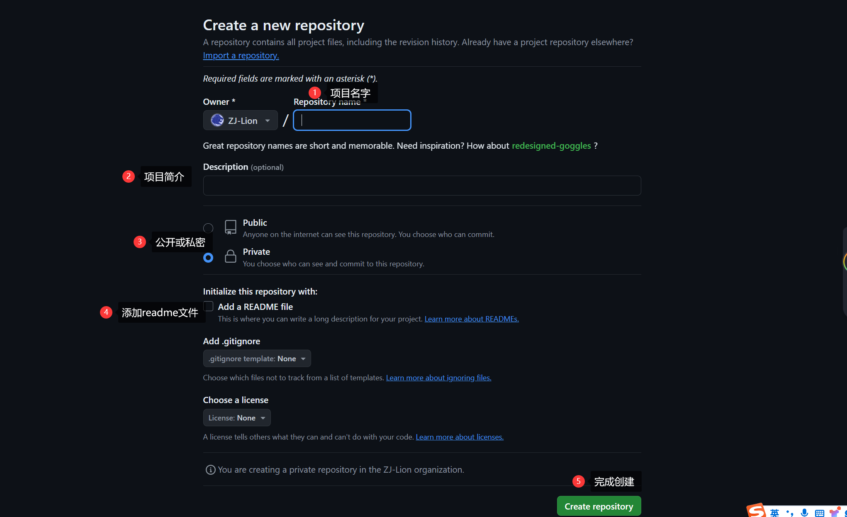

创建后可以点击添加文件选择上传文件，再将所添加文件夹拖至目标区域，点击commit changes。

可以在线修改文件：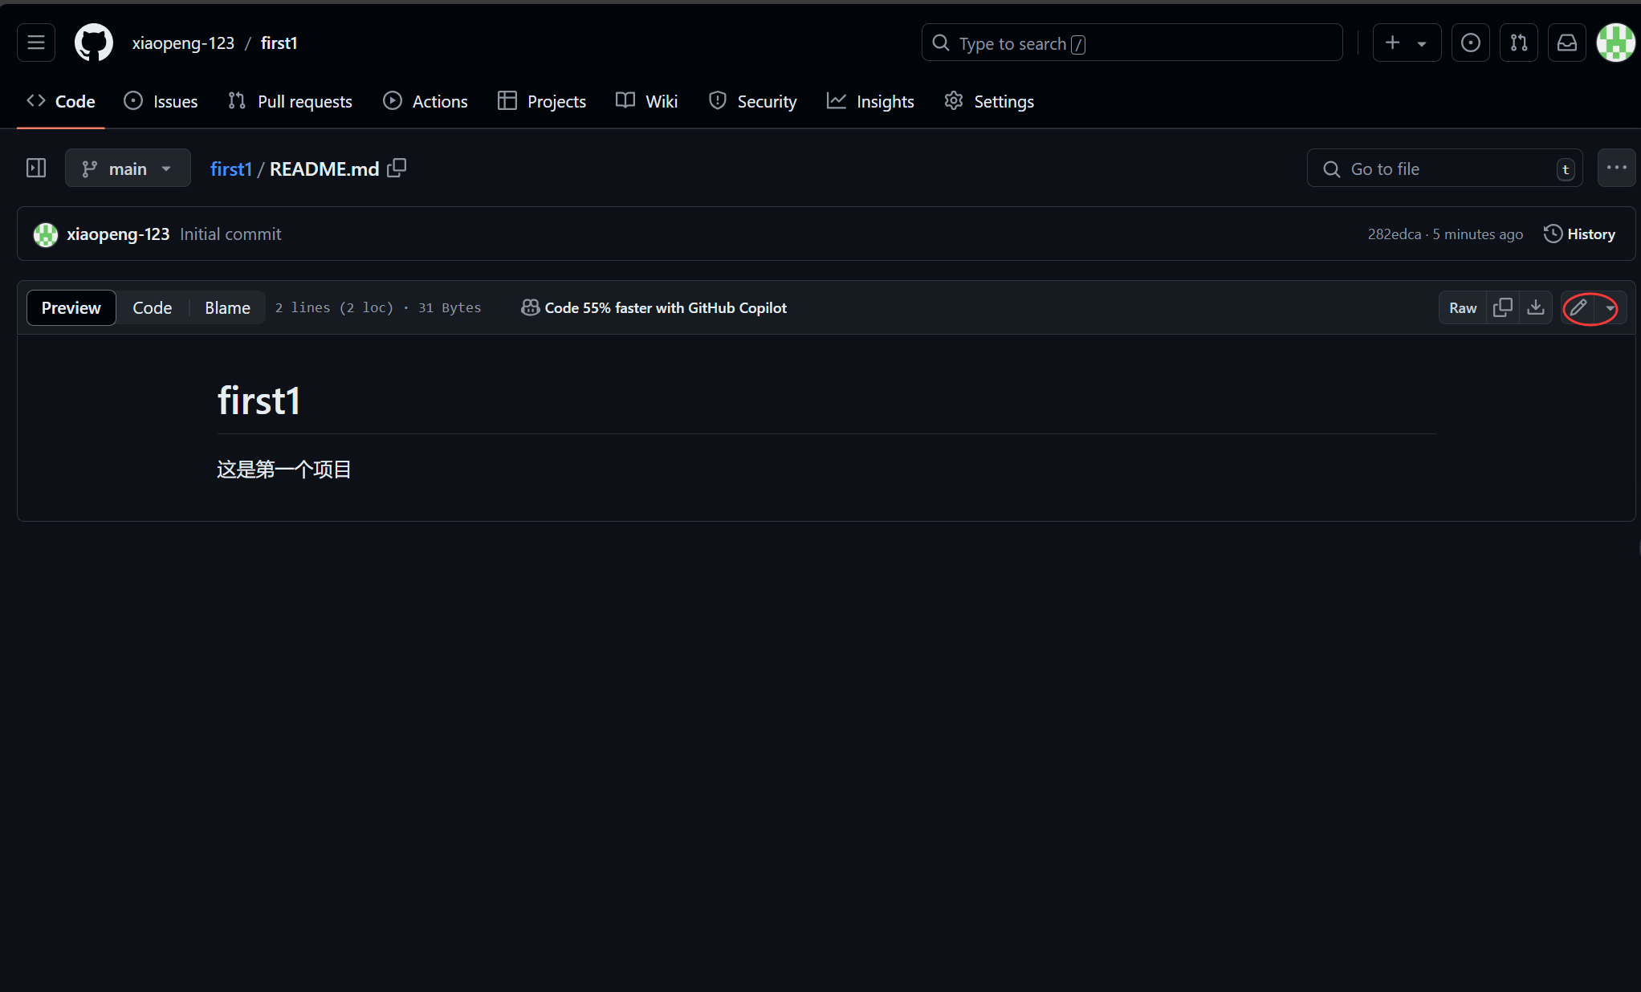

再commit changes

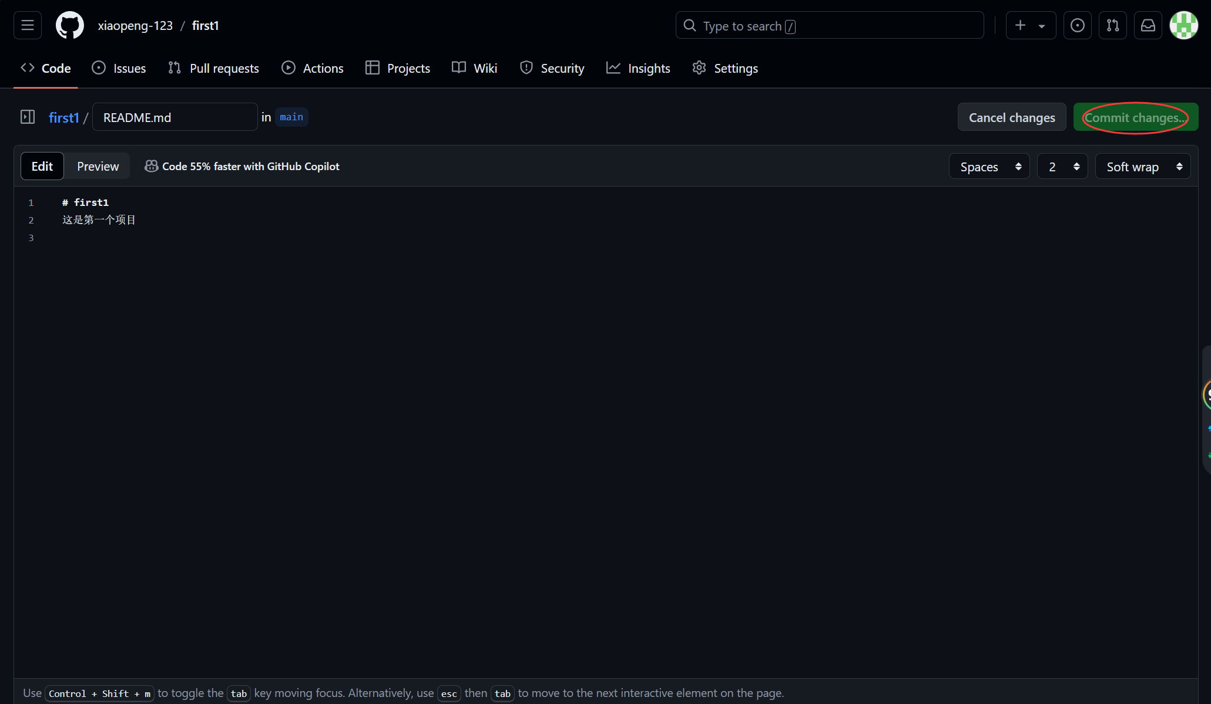

与他人互动：

创建话题：点击文件中的issue，点击new issue（创建新的话题），

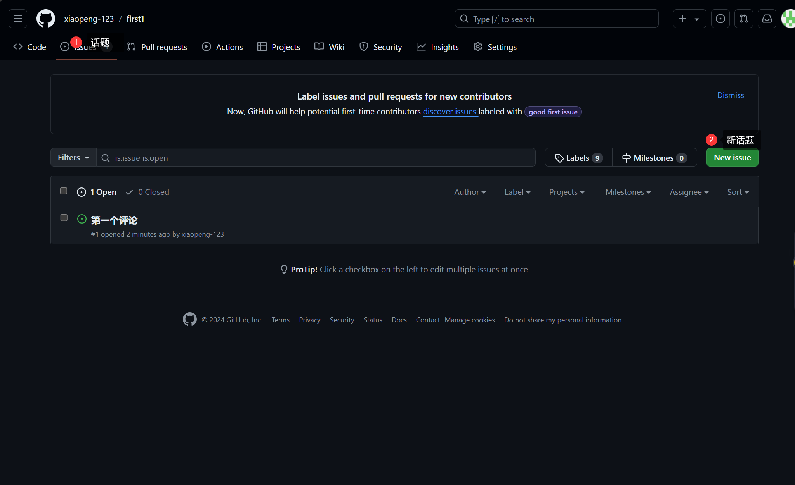填写标题和内容，再submit new issue

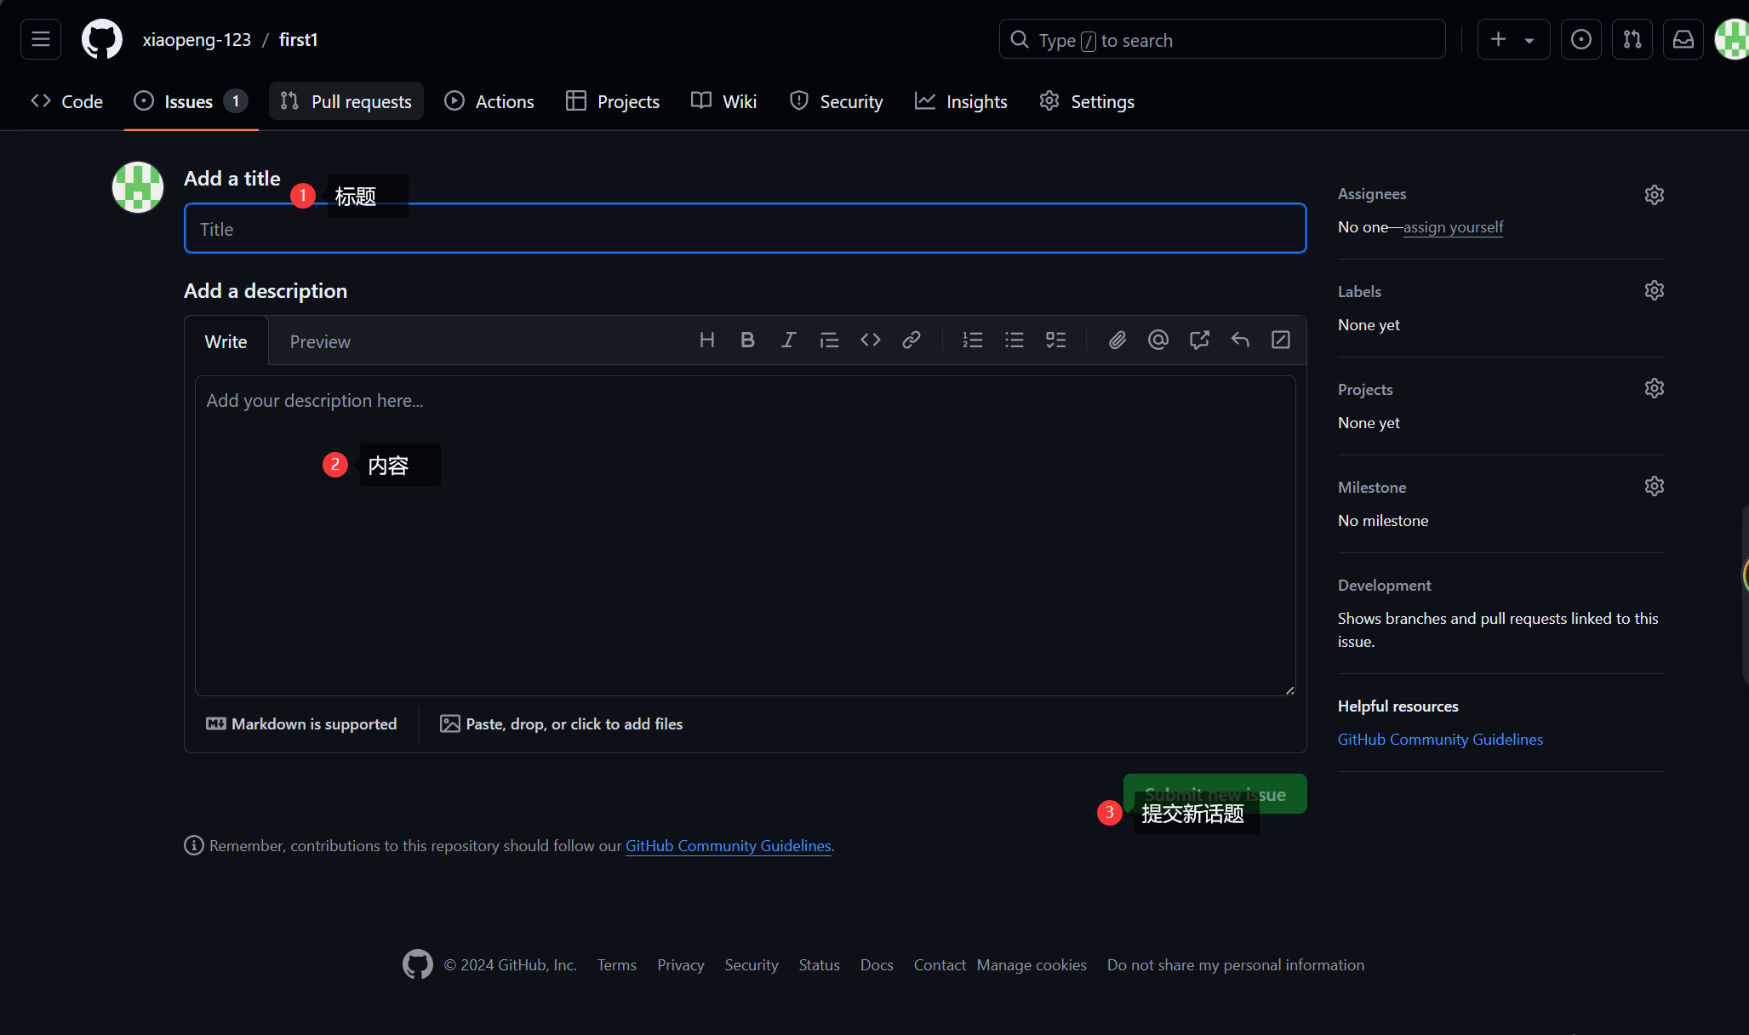

回复与他人的话题：点击话题标题进入话题，填写内容，点击comment完成评论

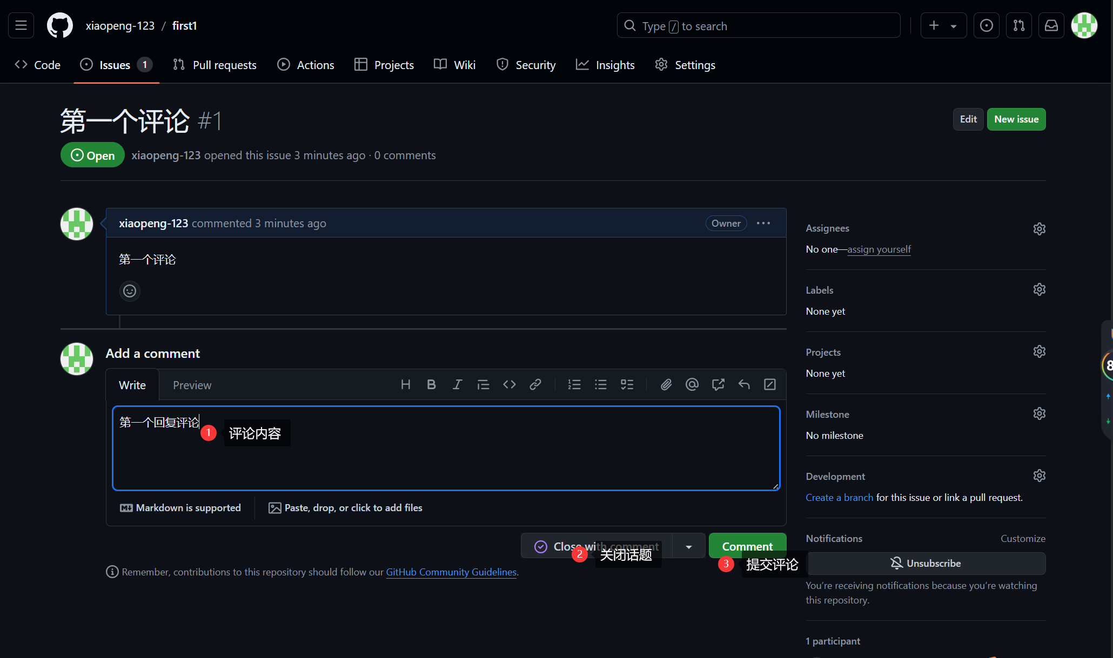

关闭话题：点击话题标题进入话题，点击close with comment

如何快速进入github：

1. 系统 hosts 文件配置

打开 C 盘找到 windows 文件夹

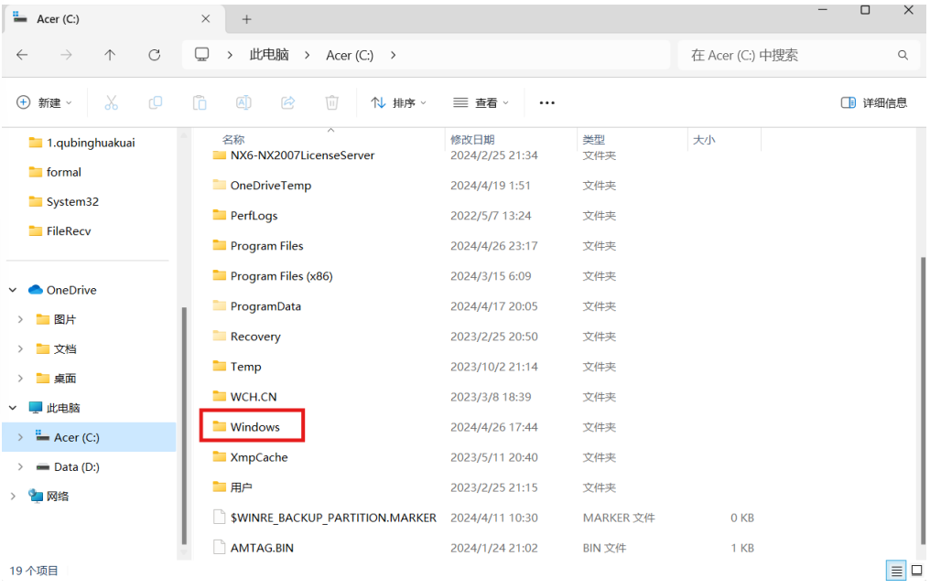

打开 32 位系统的文件夹（system32）

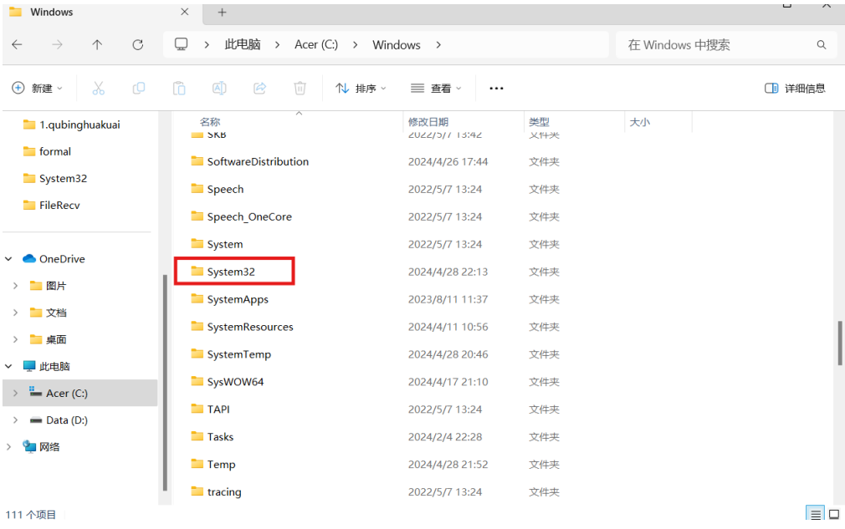

直接开始搜索 hosts 文件，并用记事本打开文件

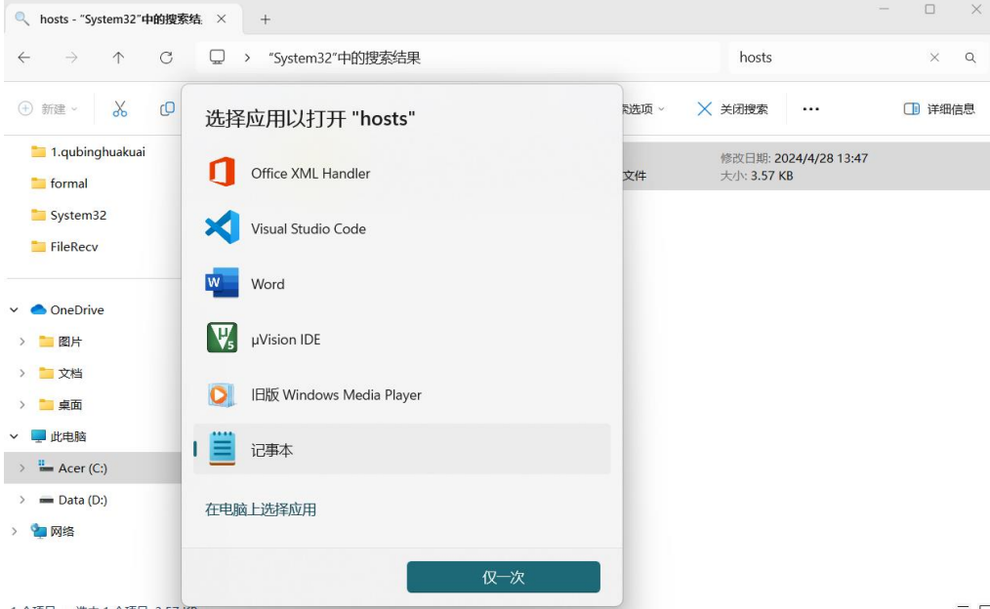

直接下拉到内容的最后一行，并粘贴以下内容并直接保存（若出现要你指定路径保存的情况，就 先保存为 txt 文件的形式并放到别的路径下，再把 txt 的后缀去掉，复制回到原来的路径再粘贴 替换 hosts 文件）

151.101.1.194 github.global.ssl.fastly.net

151.101.65.194 github.global.ssl.fastly.net

151.101.129.194 github.global.ssl.fastly.net

151.101.193.194 github.global.ssl.fastly.net

185.199.108.153 assets-cdn.github.com

185.199.109.153 assets-cdn.github.com

185.199.110.153 assets-cdn.github.com

185.199.111.153 assets-cdn.github.com

185.199.108.133 avatars1.githubusercontent.com

185.199.108.133 camo.githubusercontent.com

185.199.108.133 avatars7.githubusercontent.com

185.199.108.133 raw.github.com

185.199.108.133 avatars8.githubusercontent.com

185.199.108.133 avatars0.githubusercontent.com

185.199.108.133 avatars3.githubusercontent.com

185.199.108.133 avatars4.githubusercontent.com

185.199.108.133 avatars5.githubusercontent.com

185.199.108.133 marketplace-screenshots.githubusercontent.com

185.199.108.133 gist.githubusercontent.com

185.199.108.133 cloud.githubusercontent.com

185.199.108.133 repository-images.githubusercontent.com

185.199.108.133 user-images.githubusercontent.com

185.199.108.133 assets-cdn.github.com

185.199.108.133 avatars2.githubusercontent.com

185.199.108.133 raw.githubusercontent.com

185.199.108.133 avatars6.githubusercontent.com

185.199.108.133 desktop.githubusercontent.com

此方法出处：<http://t.csdnimg.cn/xDv8B>

1. 下载加速器自动加速[瓦特工具箱(Steam++官网) - Watt Toolkit (steampp.net)](https://steampp.net/)
2. http://uu.163.com 安装网易uu加速器，登录后搜索学术，点击学术资源，然后打开github网站即可。

github desktopp（github 远程仓库管理软件，github 官方提供，以下简称 GDT）

1.安装：

GDP下载网站：[GitHub 桌面版 |从桌面进行简单协作](https://github.com/apps/desktop)

GDP汉化：[robotze/GithubDesktopZhTool: Github Desktop 汉化工具 支持 Windows Mac Linux](https://github.com/robotze/GithubDesktopZhTool)

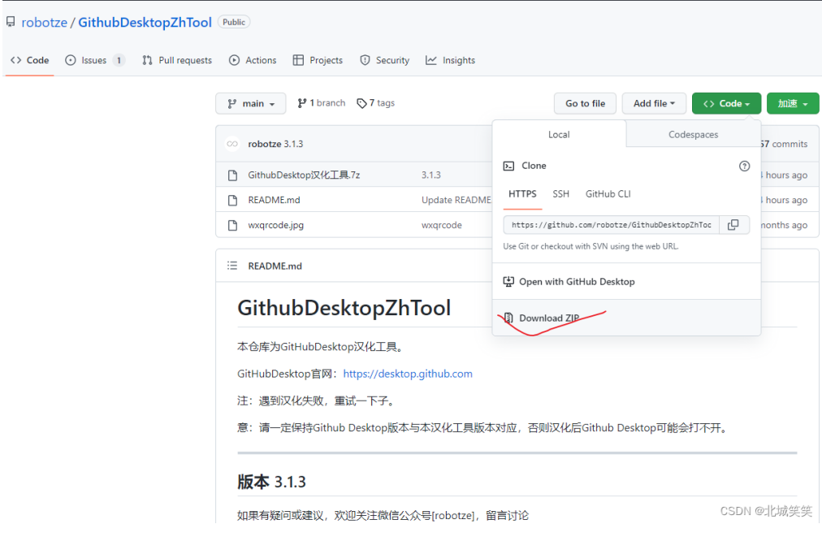

解压 > 里面还有一个 zip，再解压，然后就会看到 exe 文件，直接打开

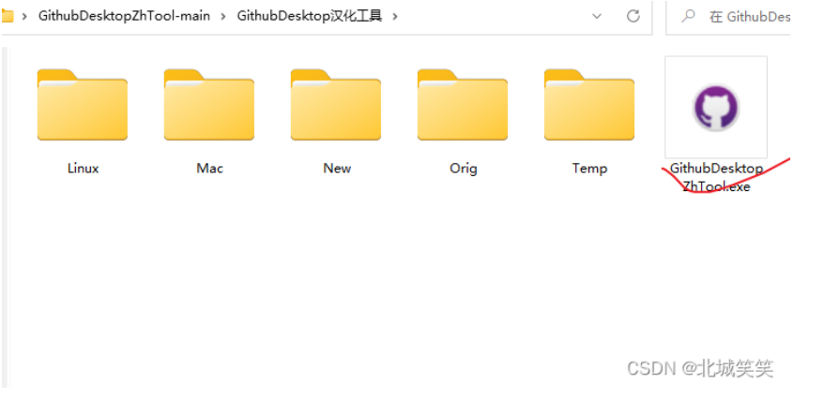

打开以后，会看到如下，表示下载安装成功，点击汉化，汉化成功

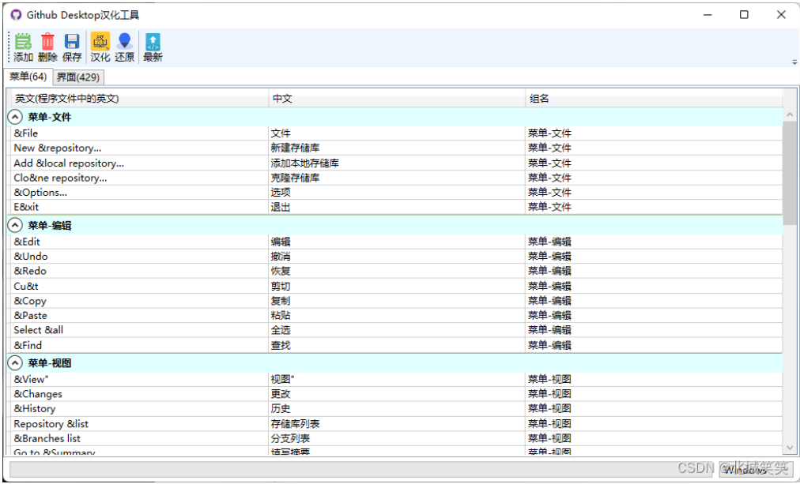

2.使用（汉化后）：

点击文件，可以新建储存库/添加/克隆储存库（把github上储存库clone到本地）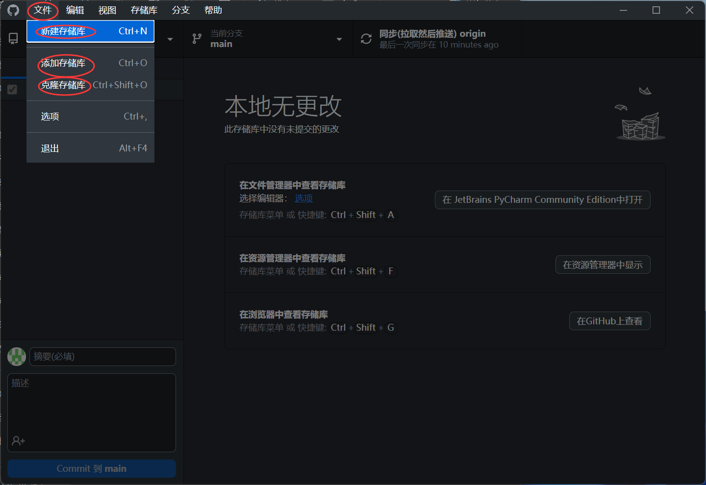

当储存库或克隆后的本地文件发生变动是，GDP会提示提交同步，先随意填写摘要，并commit到分支，最后可以通过同步orign/先点储存库再点同步将分支同步到github。

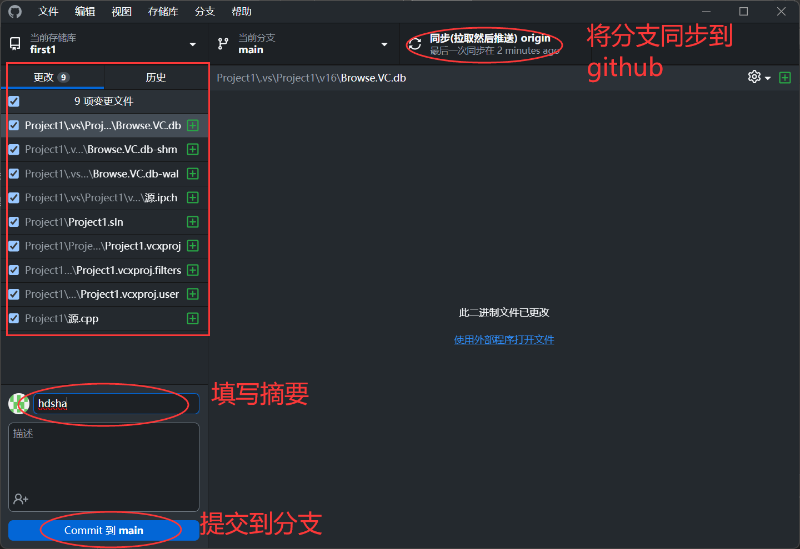

上传后若出现以下错误（暂未解决），可以由于修改的注册表项而导致的身份验证错误

相关问题：[#2623](https://github.com/desktop/desktop/issues/2623)

如果用户或应用程序修改了注册表项，则可能导致 GitHub Desktop 引发错误。若要检查这些注册表项是否已被修改，请打开注册表编辑器 （regedit.exe） 并导航到以下位置：Command ProcessorAuthentication failed

HKEY_CURRENT_USER\Software\Microsoft\Command Processor\ HKEY_LOCAL_MACHINE\SOFTWARE\Microsoft\Command Processor\

检查这些位置中是否有值。如果有，删除该值应该可以解决错误。AutorunAuthentication failed

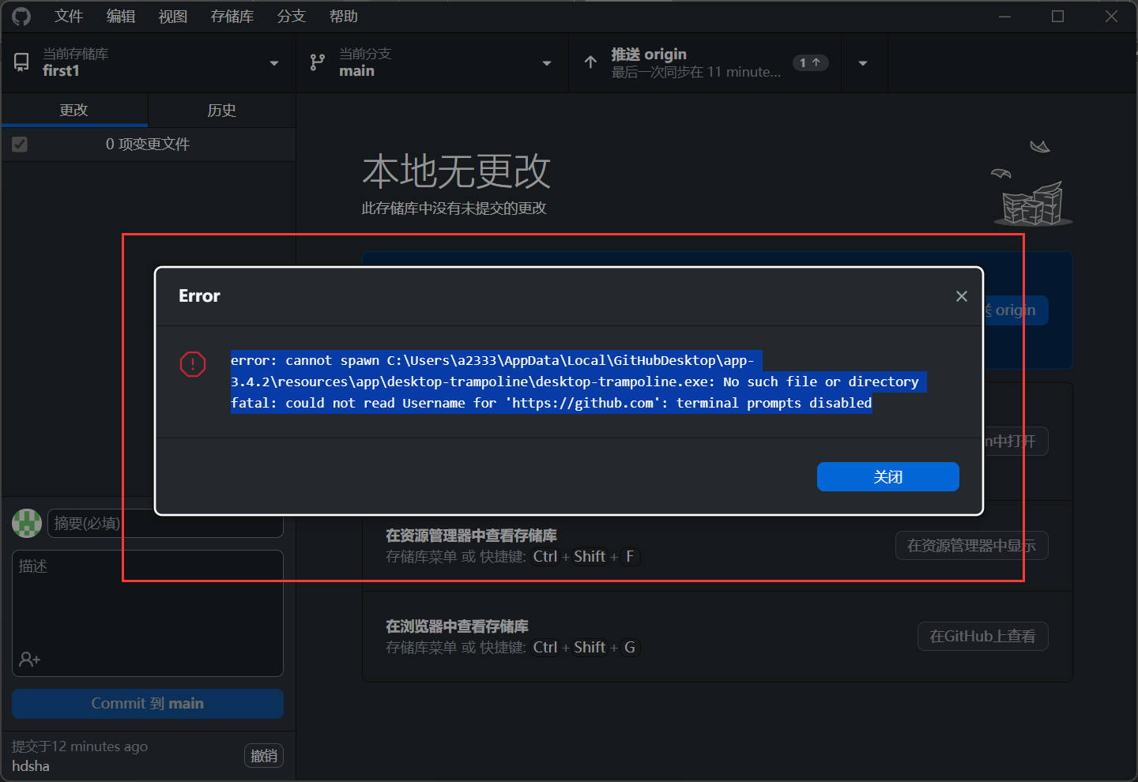



新建分支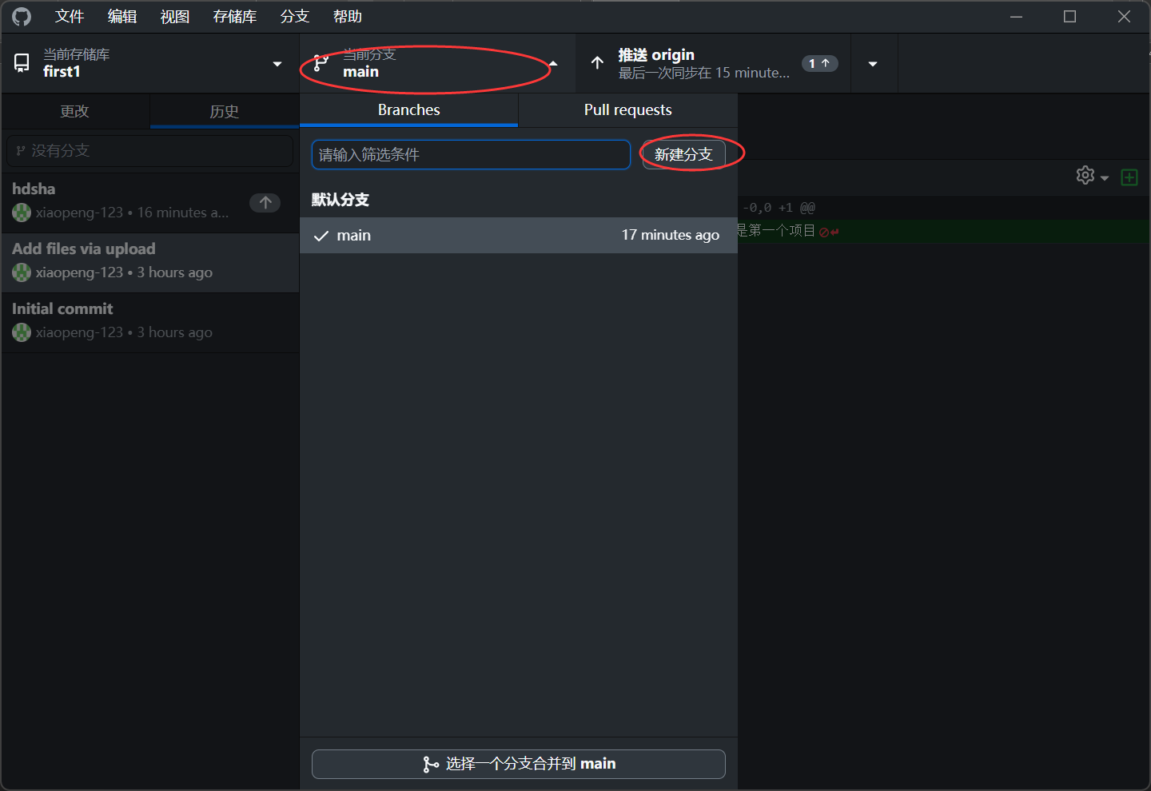

在github上修改的储存库加载到GDP上：点击储存库的拉取

